**计算机组成与体系结构**

**实验报告**

**实验4 【FPGA播放乐曲】**

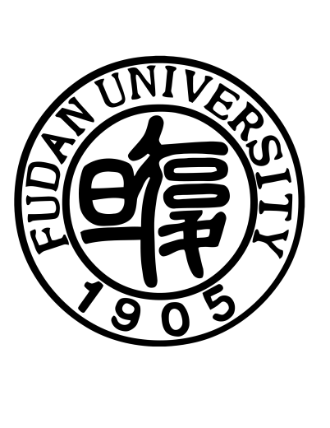

指导教师： 孙晓光

|  |
| --- |
| 学生姓名： 李钧 |
| 学 号：20307130135 |
| 专 业： 信息安全 |

日 期： 2022.5.21

一、实验目的

基于FPGA实现播放一小段乐曲，同时掌握Audacity软件的基本用法

二、实验原理

音频文件的播放实际上也是通过二进制代码实现的，通过Audacity软件可以将下载的音频文件导出为.raw文件，在此之后再通过raw_coe文件格式转换器将文件转换为.coe文件，然后就可以在vivado软件中添加相关“资源文件”，再由顶层文件调用播放。

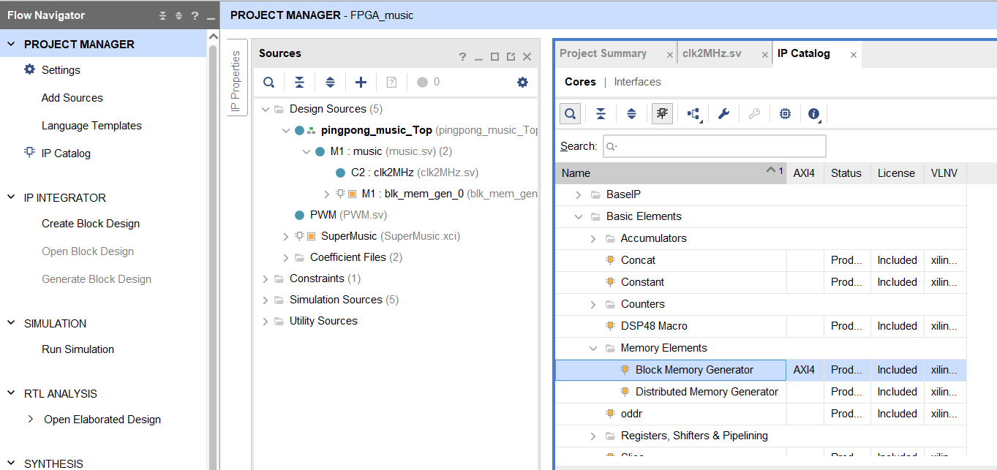

三、实验内容

1、添加音频.coe文件

导出音频文件需要用到Audacity软件，将下载好的音乐打开，设置为单声道、采样频率8000、调整采样时间，导出无符号整型8bit的raw文件。

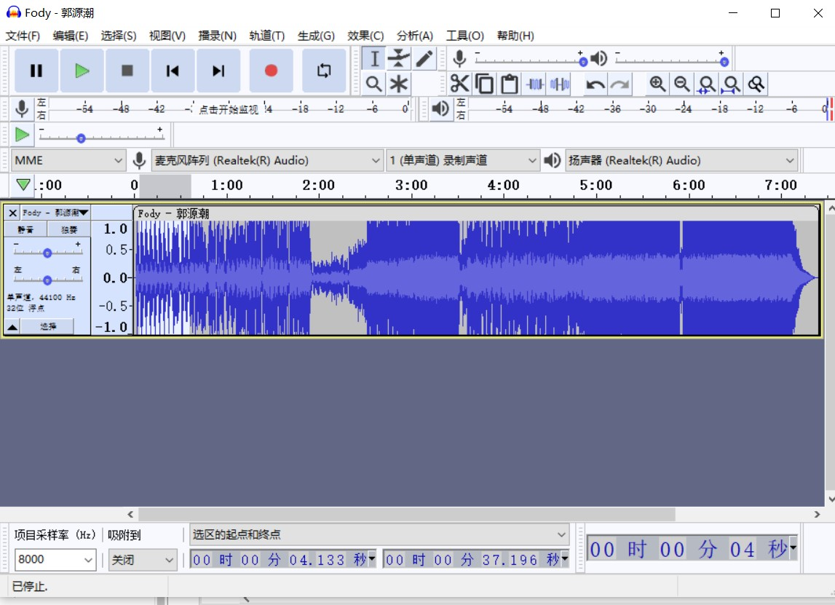

然后通过给出的转换器，将该文件转换为coe文件，同时注意转换出来的文件的大小，并将这个大小的设置写到vivado芯片设置中，添加该coe文件。

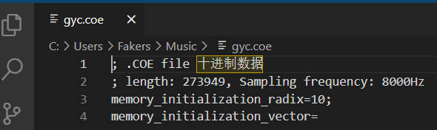

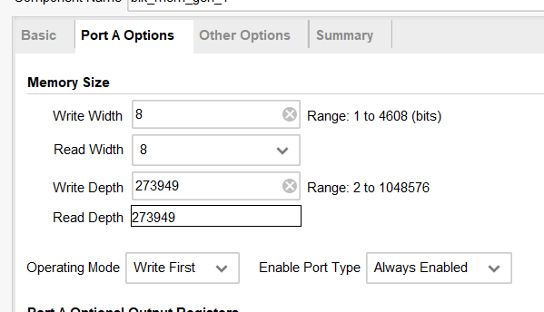

2、music模块关键代码

主要是调用和读取数据，循环播放曲目。

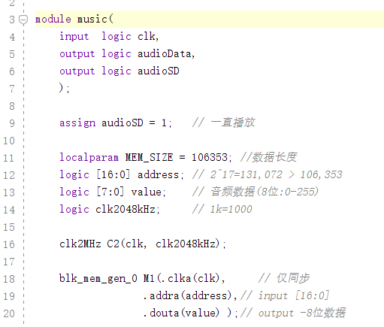

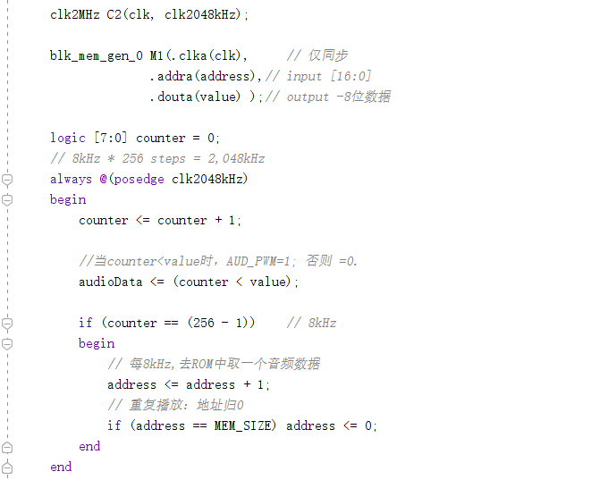

3、顶层文件

为了完成音乐播放，只要调用并播放就行。

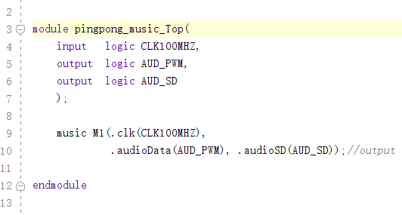

由于播放音频的上板子无法通过照片展现出来，但是本人的确通过FPGA实现了播放一小段《郭源潮》的片段。虽然声音中带着一小段高频杂音，但也无伤大雅。

四、实验心得

由于疫情使得我们的课程改为线上，宿舍里也没有显示屏来完成完整的FPGA游戏设计，我们只好完成相对更简单的任务。虽然有点遗憾，但总归是学到了一点东西，也算有所收获。